人社局行政审批程序办事指南
事项名称 | 对查处重大劳动保障违法行为提供主要线索和证据的举报人的奖励
实施机构 | 沅江市人社局
事项类型 | 行政奖励
设定依据 | 1.《劳动保障监察条例》（中华人民共和国国务院令〔2004〕第423号）第九条 劳动保障行政部门应当为举报人保密；对举报属实，为查处重大违反劳动保障法律、法规或者规章的行为提供主要线索和证据的举报人，给予奖励。 2.《湖南省劳动保障监察条例》第五条 任何组织或者个人对用人单位和就业服务机构违反劳动保障法律法规的行为有权举报；对举报属实，为查处重大违反劳动保障法律法规行为提供主要线索和证据的举报人，劳动保障行政部门应当给予奖励。
受理条件 | 1.《劳动保障监察条例》第九条 劳动保障行政部门应当为举报人保密；对举报属实，为查处重大违反劳动保障法律、法规或者规章的行为提供主要线索和证据的举报人，给予奖励。2.《湖南省劳动保障监察条例》第五条 任何组织或者个人对用人单位和就业服务机构违反劳动保障法律法规的行为有权举报；对举报属实，为查处重大违反劳动保障法律法规行为提供主要线索和证据的举报人，劳动保障行政部门应当给予奖励。
办理流程 | 环节顺序 |  | 环节名称 | 办理人员 | 办理时限 | 审查标准
 | 1 |  | 受理 | 徐浪 | 1工作日
 | 2 |  | 审核 | 陈海鹏 | 5工作日
 | 3 |  | 审批 | 廖跃军 | 8工作日
 | 4 |  | 办结 | 徐浪 | 1工作日
 | 流程图 | 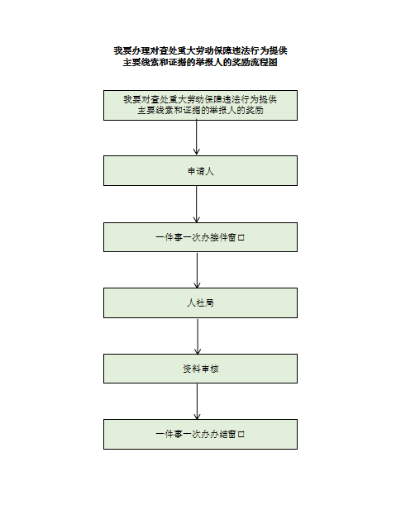
咨询电话 | 0737-2734111
监督电话 | 0737-2721820
办理地点 | 沅江市金竹路劳动小区人力资源和社会保障局五楼劳动监察局

